TRƯỜNG ĐẠI HỌC CẦN THƠ

**TRƯỜNG CÔNG NGHỆ THÔNG TIN & TRUYỀN THÔNG**



**NIÊN LUẬN**

**NGÀNH KỸ THUẬT PHẦN MỀM**

**Đề tài**

**WEBSITE DẠY TIẾNG ANH**

**DÀNH CHO BÉ**

**Sinh viên thực hiện**

Nguyễn Thành Phú - B2012244

Ngô Chí Hải - B2012201

Nguyễn Hữu Phú Hào - B2012199

**Cần Thơ - 11/2023**

TRƯỜNG ĐẠI HỌC CẦN THƠ

**TRƯỜNG CÔNG NGHỆ THÔNG TIN & TRUYỀN THÔNG**



**NIÊN LUẬN**

**NGÀNH KỸ THUẬT PHẦN MỀM**

**Đề tài**

**WEBSITE DẠY TIẾNG ANH**

**DÀNH CHO BÉ**

**Giáo viên hướng dẫn:**

ThS. Võ Huỳnh Trâm

**Nhóm sinh viên thực hiện:**

B2012244 Nguyễn Thành Phú

B2012201 Ngô Chí Hải

B2012199 Nguyễn Hữu Phú Hào

**Khoá:** K46

**Cần Thơ - 11/2023**

**NHẬN XÉT CỦA GIÁO VIÊN HƯỚNG DẪN**

*Cần Thơ, ngày tháng năm 2023*

Giảng Viên

**MỤC LỤC**

LỜI CẢM ƠN 7

DANH MỤC BẢNG 8

DANH MỤC HÌNH ẢNH 9

TÓM TẮT 10

ABSTRACT 11

PHẦN 1: GIỚI THIỆU 12

1. Đặt vấn đề 12

2. Những nghiên cứu liên quan 12

3. Mục tiêu của đề tài 13

4. Đối tượng và phạm vi nghiên cứu 14

5. Nội dung nghiên cứu 15

5.1 Những đóng góp chính của đề tài 15

5.2 Bảng phân công công việc 15

6. Kết quả đã đạt được 15

7. Bố cục của quyển niên luận 16

PHẦN NỘI DUNG 17

CHƯƠNG 1: MÔ TẢ BÀI TOÁN 17

1.Mô tả chi tiết bài toán 17

2. Các ràng buộc về thực thi và thiết kế 18

3. Các giả định và các phụ thuộc 18

4. Các yêu cầu phi chức năng 19

4.1 Yêu cầu thực thi 19

4.2 Yêu cầu an toàn 19

4.3 Yêu cầu bảo mật 19

4.4 Các đặc điểm chất lượng phần mềm 20

CHƯƠNG 2: THIẾT KẾ VÀ CÀI ĐẶT GIẢI PHÁP 21

1. Thiết kế kiến trúc tổng thể 21

1.1 Kiến trúc hệ thống 21

1.2 Phân tích yêu cầu chức năng 22

1.3 Phân tích và thiết kế dữ liệu 22

1.3.1 Mô tả dữ liệu 22

1.3.2 Phân tích dữ liệu 23

2. Thiết kế theo chức năng 26

2.1 Chức năng đăng ký 26

2.2 Chức năng đăng nhập 27

2.3 Chức năng học tập 29

2.4 Chức năng đánh giá Blog 30

3. Cài đặt 33

CHƯƠNG 3: KIỂM THỬ VÀ ĐÁNH GIÁ 35

1. Giới thiệu 35

1.1 Mục tiêu kiểm thử 35

1.2 Phạm vi kiểm thử 35

1.3 Lập kế hoạch kiểm thử 35

2. Chi tiết kế hoạch kiểm thử 35

2.1 Các tính năng sẽ được kiểm thử 35

2.2 Các tính năng sẽ không được kiểm thử 36

2.3 Tiêu chí kiểm thử thành công / thất bại 36

2.4 Tiêu chí đình chỉ và yêu cầu bắt đầu lại 36

2.5 Sản phẩm bàn giao của kiểm thử 36

3. Quản lý kiểm thử 37

3.1 Các hoạt động / công việc được lập kế hoạch, sự tiến hành kiểm thử 37

3.2 Môi trường kiểm thử 37

3.3 Trách nhiệm và quyền hạn 37

3.4 Giao tiếp giữa các nhóm liên quan 38

3.5 Các rủi ro 38

4 Các trường hợp kiểm thử 38

PHẦN 3: KẾT LUẬN 41

CHƯƠNG 1: KẾT QUẢ ĐẠT ĐƯỢC 41

CHƯƠNG 2: HƯỚNG PHÁT TRIỂN 41

TÀI LIỆU THAM KHẢO 42

PHỤ LỤC 43

1. Hướng dẫn cài đặt 43

LỜI CẢM ƠN

Lời đầu tiên, nhóm em xin chân thành gửi lời cảm ơn và tri ân sâu sắc đến cô Võ Huỳnh Trâm – giảng viên Trường Công Nghệ Thông Tin, cô đã tận tình hướng dẫn và truyền đạt các kiến thức cũng như chỉ ra các sai sót mà nhóm em còn thiếu để từ đó khắc phục và luôn giúp đỡ nhóm trong suốt quá trình làm và hoàn thiện niên luận ngành KTPM.

Nhóm em đã cố gắng rất nhiều trong quá trình nghiên cứu, học tập để hoàn thành đề tài, tuy nhiên vẫn còn nhiều thiếu sót và hạn chế do khả năng và kinh nghiệm của bản thân chúng em. Nhóm em rất mong nhận được những nhận xét từ cô để nhóm em có thể có thêm nhiều kinh nghiệm cho bản thân từ đó thực hiện tốt các nghiên cứu sau này cũng như luận văn sắp tới.

Cuối lời, nhóm em xin một lần nữa gửi lời cảm ơn đến cô Võ Huỳnh Trâm giảng viên của Trường Công nghệ thông tin và Truyền thông. Kính chúc cô dồi giàu sức khỏe, ngày càng thành công và thành đạt trong cuộc sống.

DANH MỤC BẢNG

Bảng 1: Bảng phân công công việc

Bảng 2: Vai Trò

Bảng 3: Tài Khoản

Bảng 4: Blog

Bảng 5: Đánh Giá

Bảng 6: Tiến Trình

Bảng 7: Chủ Đề

Bảng 8: Câu Hỏi

Bảng 9: Cấp Độ

Bảng 10: Đáp Án

Bảng 11. Các thành phần của đăng ký

Bảng 12. Dữ liệu của đăng ký

Bảng 13. Thành phần của đăng nhập

Bảng 14. Dữ liệu được sử dụng của đăng nhập

Bảng 15. Thành phần của học tập

Bảng 16. Dữ liệu được sử dụng của học tập

Bảng 17. Thành phần của đánh giá Blog

Bảng 18. Dữ liệu được sử dụng của đánh giá Blog

Bảng 19. Kịch bản kiểm thử tính chức năng

Bảng 20. Kịch bản kiểm thử cơ sở dữ liệu

Bảng 21. Kiểm thử chức năng đăng nhập

Bảng 22. Kiểm thử chức năng đăng xuất

Bảng 23. Kiểm thử chức năng học tập

Bảng 24. Kiểm thử chức năng bình luận

DANH MỤC HÌNH ẢNH

Hình 1. Mô hình MVC

Hình 2. Sơ đồ ClassDiagram

Hình 3. Giao diện trang đăng ký

Hình 4. Luồng xử lí sự kiện đăng ký

Hình 5. Giao diện trang đăng nhập

Hình 6. Luồng xử lí sự kiện trang đăng nhập

Hình 7. Giao diện trang học tập

Hình 8. Luồng xử lí sự kiện trang học tập

Hình 9. Giao diện trang Blog

Hình 10. Phần đánh giá trang Blog

Hình 11. Luồng xử lí sự kiện đáng giá Blog

Hình 12. Nodejs

Hình 13. React

Hình 14. My SQl

Hình 15. Hướng dẫn cài đặt 1

Hình 16. Hướng dẫn cài đặt 2

Hình 17. Hướng dẫn cài đặt 3

Hình 18. Hướng dẫn chạy terminal và nhập npm start

TÓM TẮT

Ngày nay, việc công nghệ ngày càng phát triển mạnh mẽ và công nghệ số ra đời. Cũng vì thế mà công nghệ thông tin được ứng dụng trong rất nhiều lĩnh vực đời sống và xã hội và ngành giáo dục cũng không phải ngoại lệ. Và với nhu cầu ngày nay việc có ngoại ngữ trong các công việc mà các nhà tuyển dụng cần là rất lớn và mức độ ưu tiên của những người có ngoại ngữ cũng cực kì cao. Việc các bé tiếp cận với việc học tiếng Anh từ bé ngày nay đã không còn xa lạ và các trung tâm dạy tiếng Anh cũng mọc lên với số lượng không kể.

Đứng trước thị trường mà bố mẹ ngày càng quan tâm đến vấn đề học tập của các bé ngay từ nhỏ, **“Trang web dạy tiếng Anh cho bé”** đã được ra đời nhờ sự phát triển của công nghệ hiện đại ngày càng tiến bộ. Trước đây, việc học tiếng Anh cho trẻ em thường được thực hiện thông qua sách giáo trình và giáo viên trực tiếp. Tuy nhiên, với sự phổ biến của internet và các công nghệ kỹ thuật số, trang web dạy tiếng Anh cho bé đã trở thành một công cụ học tập hữu ích.

Công nghệ hiện đại đã mang lại nhiều lợi ích cho trang web dạy tiếng Anh cho bé. Trang web này thường cung cấp những bài học, trò chơi và hoạt động tương tác giúp trẻ em học tiếng Anh một cách thú vị và hiệu quả. Nó cung cấp cho trẻ em môi trường học tập trực tuyến, cho phép họ tiếp cận nguồn tài nguyên đa dạng và phong phú. Hệ thống được xây dựng trên nền tảng website với sự kết hợp của các công nghệ mới đang đón đầu xu hướng như ReactJS để xây dựng giao diện website, xây dựng hệ thống server với NodeJS kết hợp với sử dụng cơ sở dữ liệu My SQL một cách đầy hiệu quả.

Với những tính năng, các công nghệ được sử dụng trong hệ thống cũng như là giao diện hình ảnh thu hút trẻ nhỏ hy vọng đề tài sẽ được sử dụng rộng rãi và phát huy được những ưu điểm một cách tốt nhất. Hệ thống đã được cài đặt và hoạt động thành công trên nền tảng website.

ABSTRACT

Today, technology jobs are growing strongly and digital technology is born. That's why information technology is applied in many areas of life and society, and the education industry is no exception. And with today's demand for foreign languages ​​in jobs that employers need is very high and the priority of people with foreign languages ​​​​is also extremely high. Nowadays, it is no longer strange for children to learn English from a young age and English teaching centers have also sprung up in countless numbers.

Facing a market where parents are increasingly concerned about their children's learning from an early age, **"Website for teaching English to children"** was born thanks to the development of increasingly advanced modern technology. Previously, learning English for children was often done through textbooks and direct teachers. However, with the popularity of the internet and digital technologies, websites teaching English to children have become a useful learning tool.

Modern technology has brought many benefits to websites that teach English to children. This website often offers interactive lessons, games and activities that help children learn English in a fun and effective way. It provides children with an online learning environment, allowing them to access diverse and rich resources. The system is built on a website platform with a combination of new trending technologies such as ReactJS to build website interfaces, build server systems with NodeJS combined with using My SQL database. effectively.

With the features and technologies used in the system as well as the visual interface that attracts young children, it is hoped that the topic will be widely used and promote its advantages in the best way. The system has been installed and operated successfully on the website platform.

PHẦN 1: GIỚI THIỆU

1. Đặt vấn đề

Trong thời buổi hiện đại và ngày càng phát triển, và các thiết bị di động như: smartphone, laptop, máy tính bảng. Và công nghệ đã đóng vai trò vô cùng quan trọng trong cuộc sống của chúng ta. Nó đã thúc đẩy sự tiến bộ không ngừng, tạo ra những cơ hội mới và thay đổi cách chúng ta tương tác và học tập.

Công nghệ đem lại cho chúng ta sự kết nối và tiếp cận thông tin chưa từng có. Trẻ nhỏ ngày nay sinh ra và lớn lên trong một môi trường kỹ thuật số, nơi mà truyền thông và thông tin có thể được truy cập ngay tức thì. Điều này mở ra cánh cửa cho việc học tập và trau dồi tiếng Anh từ rất sớm.

Việc học tiếng Anh cho trẻ nhỏ là vô cùng quan trọng và có nhiều lợi ích đáng kể. Thứ nhất, tiếng Anh là một ngôn ngữ toàn cầu, mở ra rất nhiều cơ hội giao tiếp và hợp tác với người từ khắp nơi trên thế giới. Nhờ tiếng Anh, trẻ em có thể khám phá và hiểu biết về các nền văn hóa khác nhau, mở rộng tầm nhìn và trở thành công dân toàn cầu.

Thứ hai, công nghệ đã mang đến những công cụ học tập tiên tiến và thú vị. Trang web, ứng dụng di động và các nền tảng trực tuyến đã tạo ra môi trường học tập tương tác, hấp dẫn và linh hoạt cho trẻ nhỏ. Chúng cung cấp những bài học, trò chơi và hoạt động tương tác giúp trẻ em học tiếng Anh một cách tự nhiên và thú vị. Nhờ công nghệ, việc học tiếng Anh không chỉ là việc ngồi trước bảng đen và sách giáo trình nữa, mà trở thành một cuộc phiêu lưu đầy hứng khởi.

Thứ ba, việc học tiếng Anh từ nhỏ giúp trẻ nhỏ phát triển các kỹ năng quan trọng như tư duy logic, khả năng giao tiếp và sáng tạo. Nó cung cấp cho trẻ em khả năng diễn đạt ý kiến, tư duy linh hoạt và khả năng giải quyết vấn đề. Những kỹ năng này sẽ toả sáng trong tương lai khi trẻ nhỏ trưởng thành và tham gia vào một thế giới ngày càng liên kết và phức tạp.

Đứng trước những điều tốt đẹp đó nhất là dành cho những chồi non, những tương lai của đất nước mà trang web “ Dạy học tiếng Anh dành cho bé” đã được ra đời để giúp bé có thể học tiếng Anh không chỉ ở trường lớp mà còn có thể giải trí, học tập trên trang web một cách tự nhiên và đầy thú vị.

1. Những nghiên cứu liên quan

Lịch sử giải quyết vấn đề về web học tiếng Anh cho trẻ nhỏ đã chứng kiến sự phát triển của nhiều nền tảng giáo dục trực tuyến, từ ứng dụng di động đến các trang web chuyên biệt dành cho trẻ em. Trong nước và ngoài nước, nhiều dự án đã tập trung vào việc phát triển nền tảng học tiếng Anh thú vị, tương tác và phù hợp với độ tuổi của trẻ.

Những trang web dạy học tiếng Anh cho bé cả trong và ngoài nước:

* ABCmouse ([www.abcmouse.com](http://www.abcmouse.com/)): Một trang web giáo dục toàn diện cho trẻ em từ 2 đến 8 tuổi, cung cấp các bài học, hoạt động tương tác và trò chơi để học tiếng Anh.
* Funbrain ([www.funbrain.com](http://www.funbrain.com/)): Trang web giáo dục với nhiều hoạt động và trò chơi tiếng Anh phù hợp với các cấp độ khác nhau của trẻ em.
* Starfall ([www.starfall.com](http://www.starfall.com/)): Trang web tập trung vào việc phát triển kỹ năng đọc và ngôn ngữ cho trẻ em qua các hoạt động và bài học trực tuyến.
* PBS Kids (pbskids.org): Trang web của PBS cung cấp nhiều hoạt động, trò chơi và video giáo dục cho trẻ em, bao gồm cả tài liệu học tiếng Anh.
* Duolingo Kids ([www.duolingo.com](http://www.duolingo.com/)): Phiên bản dành riêng cho trẻ em của ứng dụng học tiếng Anh Duolingo, cung cấp các bài học và hoạt động thú vị để học ngôn ngữ.
* ABCya ([www.abcya.com](http://www.abcya.com/)): Trang web giáo dục với nhiều hoạt động, trò chơi và bài học tiếng Anh phù hợp với trẻ em từ mẫu giáo đến lớp 5.
* Fun English Games for Kids ([www.funenglishgames.com](http://www.funenglishgames.com/)): Trang web cung cấp nhiều trò chơi và hoạt động giúp trẻ em rèn kỹ năng tiếng Anh một cách thú vị và hiệu quả.

Tuy nhiên, một số vấn đề vẫn tồn tại, như việc tối ưu hóa trải nghiệm học tập cho từng độ tuổi cụ thể, tương tác giữa người học và nền tảng học tập, và cách thức đánh giá hiệu quả của việc học trên nền tảng trực tuyến.

1. Mục tiêu của đề tài

Mục tiêu của đề tài này có thể bao gồm tối ưu hóa trải nghiệm học tập cho trẻ nhỏ, tạo ra nội dung phù hợp với từng độ tuổi, cung cấp phản hồi tích cực và đánh giá hiệu quả của quá trình học.

Từ những nền tảng của những người đi trước mà ta tìm hiểu học hỏi những cách làm, cách bày trí, cách tổ chức và những điểm mạnh của các nền tảng của những người giỏi đi trước đã thực hiện.

Mục tiêu cần đạt được khi phát triển trang web dạy tiếng Anh cho bé là giúp các bé học tiếng Anh một cách dễ dàng và thú vị và nhân cơ hội thời buổi công nghệ số hiện nay đang phát triển vượt bật thì độ tuổi của bé được tiếp xúc với các thiết bị di động cũng sớm hơn, và không để các bé bị cuốn vào các trò vui chơi giải trí trên mạng qua đó tạo ra trang web dạy học tiếng Anh không những giúp bé học mọi lúc mọi nơi bằng những hình ảnh âm thanh thú vị vui nhộn. Trang web này cũng nhằm mục đích tăng cường khả năng ngôn ngữ của các bé thông qua việc giải thích các từ vựng và cấu trúc ngữ pháp theo cách hấp dẫn và sinh động.

Mục đích và mục tiêu của dự án là giúp trẻ em phát triển kỹ năng tiếng Anh một cách tự nhiên và dễ dàng, đồng thời cải thiện khả năng giao tiếp của các bé trong tiếng Anh. Nó cũng nhằm cung cấp cho trẻ em một môi trường học tập thú vị và độc đáo, khuyến khích các bé có động lực học tập tiếng Anh và giữ cho bé cảm thấy hứng thú với việc học ngoại ngữ.

1. Đối tượng và phạm vi nghiên cứu

Trang web dạy tiếng Anh cho bé có thể nhắm đến đối tượng là trẻ nhỏ trong độ tuổi từ mẫu giáo đến tiểu học. Nghiên cứu trang web này tập trung vào việc phát triển và cải thiện kỹ năng tiếng Anh của trẻ em trong các lĩnh vực như ngữ pháp, từ vựng, phát âm, viết và giao tiếp.

Phạm vi nghiên cứu của trang web có thể bao gồm các yếu tố sau:

1. Thiết kế giao diện và trải nghiệm người dùng: nghiên cứu có thể tập trung vào việc đánh giá tính thân thiện và hấp dẫn của giao diện trang web, cách tổ chức nội dung, sự tương tác và trải nghiệm người dùng.
2. Hiệu quả giảng dạy: nghiên cứu có thể xem xét hiệu quả của các phương pháp giảng dạy được áp dụng trên trang web, bao gồm cách truyền đạt kiến thức, cung cấp phản hồi và tạo động lực cho trẻ.
3. Kỹ năng tiếng Anh: nghiên cứu có thể đánh giá sự phát triển của kỹ năng tiếng Anh của trẻ em sau khi sử dụng trang web, bao gồm khả năng nghe, nói, đọc và viết. Các yếu tố như từ vựng, ngữ pháp, phát âm và cấu trúc câu có thể được xem xét.
4. Tương tác xã hội và giáo dục toàn diện: nghiên cứu có thể xem xét tác động của trang web đến các khía cạnh xã hội và giáo dục toàn diện của trẻ em, bao gồm khả năng giao tiếp, tư duy sáng tạo, khả năng giải quyết vấn đề và sự phát triển cảm xúc.
5. Đánh giá phản hồi từ phụ huynh và giáo viên: nghiên cứu có thể khảo sát ý kiến và phản hồi từ phụ huynh và giáo viên về trang web, bao gồm sự hài lòng, hiệu quả và khả năng ứng dụng vào quá trình giảng dạy và học tập của trẻ em.

5. Nội dung nghiên cứu

5.1 Những đóng góp chính của đề tài

- Nội dung đơn giản, giao diện bắt mắt màu sắc trang web hài hoà thu hút và phù hợp với trẻ em.

- Trang web đơn giản, bé dễ dàng thao tác và sử dụng.

- Giúp bé cải thiện ngoại ngữ và giảm thời gian sử dụng thiết bị công nghệ vào các trò chơi điện tử cũng như những video game hay phim ảnh quá nhiều.

5.2 Bảng phân công công việc

|  |  |  |  |  |  |  |
| --- | --- | --- | --- | --- | --- | --- |
| STT | MSSV | Họ và tên | Nhiệm vụ | | | |
| Phân tích yêu cầu | Thiết kế | Lập trình | Kiểm thử |
| 1 | B2012244 | Nguyễn Thành Phú | Phân tích yêu cầu bài toán và thu thập thông tin. | Thiết kế cơ sở dữ liệu cho trang web, giao diện, hỗ trợ thu thập thông tin | Server: lập trình phần server cho trang web  Client: lập trình các chức năng đánh giá, học tập. | Kiểm thử các chức năng của trang web |
| 2 | B2012201 | Ngô Chí Hải | Phân tích yêu cầu bài toán và thu thập thông tin. | Thiết kế toàn bộ giao diện cho trang web | Hỗ trợ tìm kiếm thông tin. | Kiểm thử các chức năng của trang web |
| 3 | B2012199 | Nguyễn Hữu Phú Hào | Phân tích yêu cầu bài toán và thu thập thông tin. | Thiết kế phần đăng nhập và đăng ký cho trang web, hỗ trợ thu thập thông tin | Lập trình phần đăng nhập và đăng ký của trang web | Kiểm thử các chức năng của trang web |

6. Kết quả đã đạt được

Cung cấp các chức năng cơ bản của một website dạy học trực tuyến, hoàn thiện về các chức năng theo hướng đơn giản, dễ dàng tiếp cận dành cho các trẻ nhỏ.

Giúp các trẻ em tiếp cận sớm với ngoại ngữ và có kiến thức cũng như trải nghiệm nghe các từ vựng và có vốn từ vựng tốt hơn khi bước vào trường lớp.

Thiết kế một được một website dạy học tiếng Anh cho bé và học từ vựng thì ta thực hiện theo các bước:

1.Lên ý tưởng về trang web và những điều cần thực hiện.

2.Mô tả chi tiết các bài toàn, giải thuật có thể có trong trang web.

3.Xây dựng mô hình dữ liệu và lưu đồ thuật toán chi tiết áp dụng vào phần mềm.

4.Xây dựng các chức năng.

5. Thiết kế giao diện.

6.Thiết kế chức năng.

7.Kiểm thử sản phẩm.

8.Hoàn chỉnh sản phẩm.

7. Bố cục của quyển niên luận

Niên luận có 3 phần chính:

- Phần giới thiệu:

+ Đặt vấn đề

+ Những nghiên cứu liên quan

+ Mục tiêu đề tài

+ Đối tượng và phạm vi nghiên cứu

+ Kết quả đạt được

+ Bố cục của quyển luận văn

- Phần nội dung:

+ Chương 1: Đặc tả yêu cầu

+ Chương 2: Thiết kế giải pháp

+ Chương 3: Đánh giá kiểm thử

- Phần kết luận:

+ Kết quả đạt được

+ Hạn chế

+ Hướng phát triển

- Nội dung tham khảo.

PHẦN NỘI DUNG

CHƯƠNG 1: MÔ TẢ BÀI TOÁN

1.Mô tả chi tiết bài toán

Trang web dạy bé học tiếng Anh là một nền tảng giáo dục trực tuyến thú vị và hiệu quả, được thiết kế đặc biệt để giúp trẻ em phát triển kỹ năng tiếng Anh một cách vui nhộn và tự tin hơn trong giao tiếp và sớm tiếp cận được với ngôn ngữ mới ngoài ngôn ngữ mẹ đẻ.

Bằng cách sử dụng các hình ảnh đáng yêu và âm thanh sinh động của các loài vật, nhà cửa, cây cối và mọi thứ thân thuộc xung quanh của bé phần mềm này sẽ giúp trẻ em học từ vựng mới và cải thiện khả năng giao tiếp tiếng Anh của mình một cách tự nhiên và dễ dàng.

Xây dựng nền tảng tiếng Anh: Trang web hướng đến việc giúp trẻ em xây dựng nền tảng vững chắc về tiếng Anh. Bằng cách tập trung vào từ vựng cơ bản, ngữ pháp đơn giản và cách phát âm đúng, trang web giúp trẻ em làm quen với ngôn ngữ và xây dựng cơ sở cho việc học tiếng Anh trong tương lai.

Phát triển kỹ năng ngôn ngữ: Trang web tập trung vào việc phát triển các kỹ năng ngôn ngữ cơ bản như nghe, nói, đọc và viết. Các hoạt động tương tác, bài tập và trò chơi giúp trẻ em rèn kỹ năng ngôn ngữ một cách tự nhiên và linh hoạt.

Tăng cường sự tự tin: Trang web tạo ra một môi trường an toàn và khuyến khích trẻ em tham gia vào việc sử dụng tiếng Anh. Bằng cách cung cấp các bài học và hoạt động phù hợp với độ tuổi và trình độ của trẻ, trang web giúp trẻ em tự tin và thoải mái khi giao tiếp và sử dụng tiếng Anh.

Tạo niềm đam mê và sự yêu thích với tiếng Anh: Mục tiêu cuối cùng của trang web là tạo ra niềm đam mê và sự yêu thích với tiếng Anh trong trẻ em. Bằng cách mang đến những trải nghiệm học tập thú vị và giúp trẻ em cảm thấy thành công trong việc sử dụng tiếng Anh, trang web khuyến khích trẻ em phát triển một tình yêu với ngôn ngữ và sẵn sàng tiếp tục học tập tiếng Anh trong tương lai.

Trang chủ của trang web là phần giới thiệu sơ lược về trang web, lợi ích mà mục đích mà trang web hướng đến là người dùng. Trang chủ còn có thêm phần blog nơi để giới thiệu về những chứng chỉ tiếng Anh, lợi ích của việc cho bé học tiếng Anh từ nhỏ, những nghiên cứu và lợi ích to lớn của việc học thêm ngoại ngữ là cần thiết như nào đối với trẻ nhỏ.

Trang web với phần học tập có giao diện thu hút là một phần quan trọng để thu hút được đối tượng là trẻ em, bài học và chủ đề được phân chia theo từng cấp độ từ dễ đến khó: Trang web cung cấp các bài học được chia thành các chủ đề hấp dẫn như gia đình, thức ăn, động vật, màu sắc,... Mỗi bài học tập trung vào từ vựng, ngữ pháp và cấu trúc câu phù hợp với chủ đề đó. Các bài học được trình bày một cách sinh động thông qua hình ảnh, âm thanh và video hấp dẫn, giúp trẻ em hứng thú và dễ dàng tiếp thu kiến thức.

Blog của trang web dạy tiếng Anh cho bé là một phần quan trọng và hữu ích để cung cấp thông tin, gợi ý và tài liệu học tập cho phụ huynh và giáo viên. Blog cung cấp nội dung mang tính giáo dục và thú vị, bao gồm các bài viết, hướng dẫn, gợi ý và tài liệu liên quan đến việc dạy và học tiếng Anh cho trẻ em. Nội dung nên đa dạng và phù hợp với các độ tuổi và trình độ khác nhau của trẻ em. Và cuối mỗi trang Blog sẽ có phần đánh giá để phụ huynh hay trẻ nhỏ có thể để lại những lời phản hồi tích cực hay những điều góp ý mà muốn quản trị viên của trang web cần thay đổi, một điều khá cần thiết trong việc nâng cao chất lượng trang web dạy học tiếng Anh cho bé hơn trong ngày nay. Và bố cục cũng như giao diện của trang Blog cũng rất trực quan, dễ đọc và thân thiện với cả các bé và phụ huynh, giáo viên.

2. Các ràng buộc về thực thi và thiết kế

- Thực thi:

* Website được tải ổn định trên các thiết bị, hạn chế tình trạng quá tải dẫn đến chậm lag gây mất thời gian của người dùng.
* Có độ bảo mật cao, khó bị tấn công và sập bất ngờ
* Đường truyền mạng của hệ thống ổn định, có đường truyền sẵn sàng thay thế

- Thiết kế:

* Website được viết dựa trên ngôn ngữ Javascript
* Giao diện đơn giản, thân thiện với các bé, dễ nhìn, không gây rối mắc và khó khăn trong thao tác.
* Kích thước của CSDL đủ lớn để lưu trữ thông tin, dễ dàng nâng cấp và mở rộng.
* Thông điệp giao tiếp giữa client và server bằng cách gửi nhận các gói tin dưới dạng JSON.

3. Các giả định và các phụ thuộc

- Máy chủ có thể bị hỏng do virus xâm nhập hoặc quá tải do vận hành trong thời gian dài.

- Đường truyền mạng không ổn định làm gián đoạn kết nối.

- Hoàn thành các chức năng không đúng thời hạn.

- Tốc độ xử lí nhận và cung cấp dữ liệu chưa thực sự nhanh hay xảy ra các lỗi không mong muốn.

4. Các yêu cầu phi chức năng

4.1 Yêu cầu thực thi

- Yêu cầu server:

+ Thực thi trên Node server.

+ Thời gian phản hồi ngắn.

+Hoạt động 24/24.

+Đáp ứng được tối thiểu 100 người dùng cùng lúc.

- Yêu cầu client:

+ Có thể vận hành và thích hợp trên các trình duyệt thịnh hành ngày nay như: Google Chrome, Mozilla Firefox, Microsoft Edge, Safari, Coccoc, Opera,…

+ Có mạng.

4.2 Yêu cầu an toàn

- Dữ liệu được sao lưu định kì.

- Bảo mật thông tin cá nhân: Đảm bảo rằng trang web không thu thập thông tin cá nhân của trẻ em mà không có sự cho phép của phụ huynh. Nếu thu thập thông tin, hãy có chính sách bảo mật rõ ràng và tuân thủ quy định về bảo vệ dữ liệu cá nhân.

- Kiểm duyệt nội dung: Đảm bảo rằng nội dung trên trang web phù hợp với độ tuổi của trẻ em và không chứa nội dung không phù hợp hoặc nguy hiểm. Cung cấp một hệ thống kiểm duyệt nội dung hiệu quả để loại bỏ hoặc ngăn chặn nội dung không phù hợp.

- Bảo vệ quyền riêng tư: Đảm bảo rằng trang web không yêu cầu trẻ em tiết lộ thông tin cá nhân quá nhiều, như địa chỉ, số điện thoại hoặc thông tin nhạy cảm khác. Hạn chế việc thu thập thông tin cá nhân chỉ cần thiết để cung cấp dịch vụ.

- Quảng cáo phù hợp: Hạn chế sự hiển thị của quảng cáo và đảm bảo rằng chúng không chứa nội dung không phù hợp hoặc gây hiểu lầm cho trẻ em.

- Giám sát hoạt động trang web: Theo dõi và theo dõi hoạt động trang web để đảm bảo rằng không có hoạt động xấu hoặc bất thường xảy ra. Nếu phát hiện sự vi phạm, ngừng hoạt động và xử lý vấn đề ngay lập tức.

- Tương tác an toàn: Cung cấp một môi trường tương tác an toàn cho trẻ em. Đảm bảo rằng không có phương pháp giao tiếp trực tuyến nào chứa nội dung không thích hợp hoặc có thể gây hại cho trẻ em.

4.3 Yêu cầu bảo mật

- Sử dụng giao thức HTTPS.

- Bảo mật đăng nhập: Đảm bảo rằng quá trình đăng nhập vào trang web của bạn là an toàn.

- Sử dụng các phương thức xác thực mật khẩu mạnh mẽ.

- Sử dụng các biện pháp bảo mật dữ liệu, giới hạn quyền truy cập dữ liệu cần thiết.

- Quản lý quyền truy cập và bảo mật đám mây.

4.4 Các đặc điểm chất lượng phần mềm

- Hệ thống tiêu hao tối thiểu tài nguyên của người dùng.

- Sử dụng các quy trình mã hóa, khả năng xử lý và chịu lỗi, khả năng phục hồi và quản lý tài nguyên, đảm bảo tính toàn vẹn và thống nhất của dữ liệu.

- Phát triển các thành phần theo hướng dễ dàng chuyển đổi, bảo trì và phát triển trong tương lai.

- Dễ dàng kiểm thử.

- Giao diện đơn giản, trực quan, thân thiện với người dùng.

- Có các chức năng cần thiết nhằm thực hiện tối đa các yêu cầu của người dùng một cách chính xác và nhanh nhất.

CHƯƠNG 2: THIẾT KẾ VÀ CÀI ĐẶT GIẢI PHÁP

1. Thiết kế kiến trúc tổng thể

1.1 Kiến trúc hệ thống

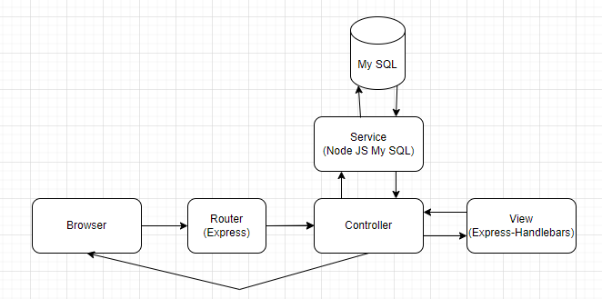

*Hình 1. Mô hình MVC*

Hệ thống được thiết kế dựa trên kiến trúc căn bản của MCV [1] là sự kết hợp của Model, Controller, View. Gồm 2 phần chính: Frontend phía Client và Backend phía Server.

* Phần frontend được thiết kế chính bằng ReactJS, Css, Bootstrap để hiển thị giao diện và xử lý các tác vụ logic phía client. Với các thành phần và tính năng được thiết kế phía client sẽ truy xuất, tác tác với backend thông qua Route.
* Phần backend vận hành phía môi trường server được xây dựng bằng NodeJS nhằm cung cấp Controller cho phía client thực hiện các tác vụ cập nhật dữ liệu. Dữ liệu của ứng dụng được lưu trữ và quản lý bởi MySQL ở server.

- Routes: giao tiếp giữa trình duyệt với hệ thống

- View: hiển thị giao diện

- Service: giao tiếp với database

- Controller: thành phần chính khi có yêu cầu từ trình duyệt gửi lên routes, routes sẽ đi tới controller, controller sẽ giao tiếp với service để xử lý dữ liệu sau đó sẽ đẩy dữ liệu ra view cuối cùng là chuyển view về cho browser

1.2 Phân tích yêu cầu chức năng

Website sẽ bao gồm các chức năng:

* Học tập: chức năng này sẽ được chia các bài học thuộc các chủ đề thành từng cấp độ phù hợp với độ khó, trong mỗi bài học sẽ có hình ảnh âm thanh và từ vựng và cách học cũng rất phù hợp và dễ hiểu dành cho các bé.
* Đăng nhập: chức năng đăng nhập để giúp người dùng có thể lưu lại tiến trình học, comment vào các bài Blog trong trang web.
* Đăng ký: cho phép người dùng đăng ký nếu chưa có tài khoản của trang web.
* Comment: dành cho người dùng đã có tài khoản của trang web và người dùng được phép để lại đánh giá bình luận góp ý ủng hộ hay đánh về cái bài Blog của trang web.

1.3 Phân tích và thiết kế dữ liệu

1.3.1 Mô tả dữ liệu

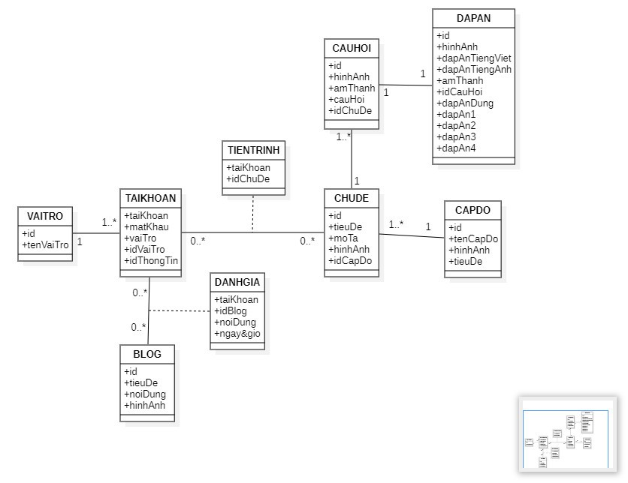

*Hình 2. Sơ đồ ClassDiagram*

1.3.2 Phân tích dữ liệu

Bảng 1: Vai Trò:

|  |  |  |  |  |  |
| --- | --- | --- | --- | --- | --- |
| Tên bảng | Thuộc tính | Kiểu dữ liệu | Giải thích | Khóa chính | Khóa ngoại |
| VAITRO | id | Int | Mã vai trò | * |  |
| tenVaiTro | Varchar(255) | Tên vai trò |  |  |

Bảng 2: Tài Khoản:

|  |  |  |  |  |  |
| --- | --- | --- | --- | --- | --- |
| Tên bảng | Thuộc tính | Kiểu dữ liệu | Giải thích | Khóa chính | Khóa ngoại |
| TAIKHOAN | taiKhoan | Varchar(255) | Tên tài khoản | * |  |
| matKhau | Varchar(255) | Mật khẩu |  |  |
| idVaiTro | Int | Mã vai trò |  | * |
| idThongTin | Int | Mã thông tin |  | * |

Bảng 3: Blog:

|  |  |  |  |  |  |
| --- | --- | --- | --- | --- | --- |
| Tên bảng | Thuộc tính | Kiểu dữ liệu | Giải thích | Khóa chính | Khóa ngoại |
| BLOG | id | Int | Mã blog | * |  |
| tieuDe | Varchar(255) | Tên tiêu đề |  |  |
| noiDung | Longtext | Nội dung blog |  |  |
| hinhAnh | Varchar(255) | Hình ảnh |  |  |

Bảng 4: Đánh Giá:

|  |  |  |  |  |  |
| --- | --- | --- | --- | --- | --- |
| Tên bảng | Thuộc tính | Kiểu dữ liệu | Giải thích | Khóa chính | Khóa ngoại |
| DANHGIA | taiKhoan | Varchar(255) | Tên tài khoản |  | * |
| idBlog | Int | Mã blog |  | * |
| noiDung | Varchar(255) | Nội dung đánh giá |  |  |
| Ngay&gio | datetime | Thời gian đánh giá |  |  |

Bảng 5: Tiến Trình:

|  |  |  |  |  |  |
| --- | --- | --- | --- | --- | --- |
| Tên bảng | Thuộc tính | Kiểu dữ liệu | Giải thích | Khóa chính | Khóa ngoại |
| TIENTRINH | taiKhoan | Varchar(255) | Tên tài khoản |  | * |
| idChuDe | Int | Mã chủ đề |  | * |

Bảng 6: Chủ Đề:

|  |  |  |  |  |  |
| --- | --- | --- | --- | --- | --- |
| Tên bảng | Thuộc tính | Kiểu dữ liệu | Giải thích | Khóa chính | Khóa ngoại |
| CHUDE | Id | Int | Mã chủ đề | * |  |
| tieuDe | Varchar(255) | Tiêu đề |  |  |
| moTa | Varchar(255) | Mô tả chủ đề |  |  |
| hinhAnh | Varchar(255) | Hình ảnh chủ đề |  |  |
| idCapDo | int | Mã cấp độ |  | * |

Bảng 7: Câu Hỏi:

|  |  |  |  |  |  |
| --- | --- | --- | --- | --- | --- |
| Tên bảng | Thuộc tính | Kiểu dữ liệu | Giải thích | Khóa chính | Khóa ngoại |
| CAUHOI | Id | Int | Mã câu hỏi | * |  |
| hinhAnh | Varchar(255) | Hình ảnh câu hỏi |  |  |
| amThanh | Varchar(255) | Âm thanh bài tập |  |  |
| cauHoi | Varchar(255) | Câu hỏi |  |  |
| idChuDe | int | Mã chủ đề |  | * |

Bảng 8: Cấp Độ:

|  |  |  |  |  |  |
| --- | --- | --- | --- | --- | --- |
| Tên bảng | Thuộc tính | Kiểu dữ liệu | Giải thích | Khóa chính | Khóa ngoại |
| CAPDO | Id | Int | Mã cấp độ | * |  |
| tenCapDo | Varchar(255) | Tên cấp độ |  |  |
| hinhAnh | Varchar(255) | Hình ảnh cấp độ |  |  |
| tieuDe | Varchar(255) | Tiêu đề cấp độ |  |  |

Bảng 9: Đáp Án:

|  |  |  |  |  |  |
| --- | --- | --- | --- | --- | --- |
| Tên bảng | Thuộc tính | Kiểu dữ liệu | Giải thích | Khóa chính | Khóa ngoại |
| DAPAN | Id | Int | Mã đáp án | * |  |
| hinhAnh | Varchar(255) | Hình ảnh đáp án |  |  |
| dapAnTiengViet | Varchar(255) | Đáp án tiếng Việt |  |  |
| dapAnTiengAnh | Varchar(255) | Đáp án tiếng Anh |  |  |
| amThanh | Varchar(255) | Âm thanh đáp án |  |  |
| idCauHoi | Int | Mã câu hỏi |  | * |
| dapAnDung | Tinyint | Đáp án đúng |  |  |

1. Thiết kế theo chức năng

2.1 Chức năng đăng ký

* **Mục đích:** Cho phép người dùng tạo một tài khoản mới để sử dụng các chức năng của hệ thống
* **Giao diện:**

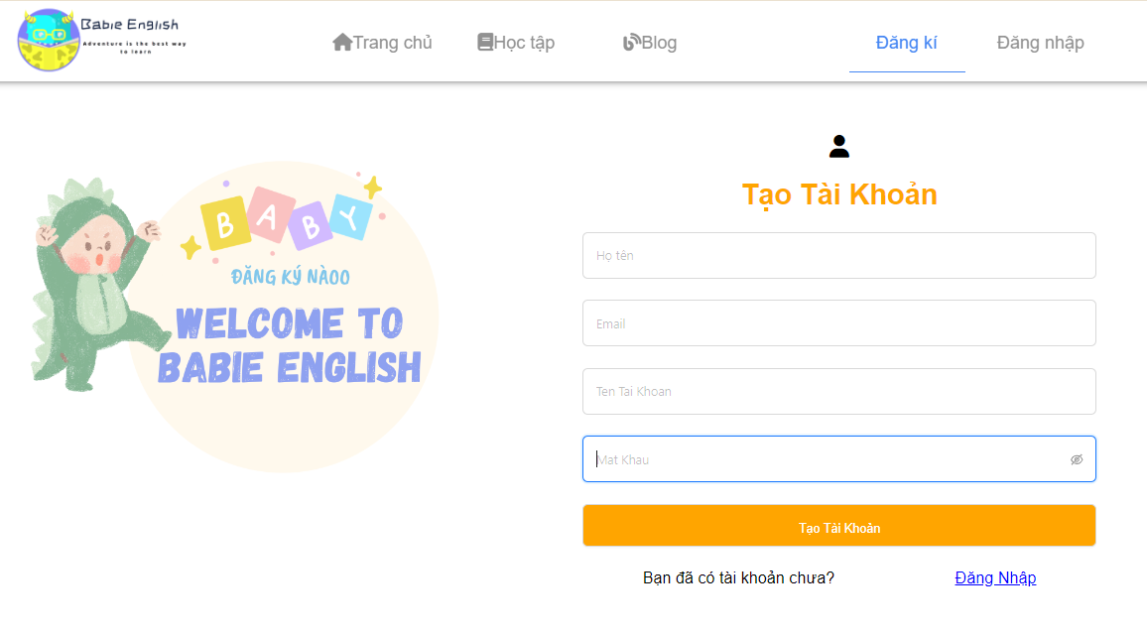

Hình 3. Giao diện trang đăng ký

* **Các thành phần trong giao diện:**

|  |  |  |  |
| --- | --- | --- | --- |
| STT | Loại điều khiển | Giá trị mặc định | Lưu ý |
| 1 | **TextBox** | Text | Không được bỏ trống, và phải thoả mãng ràng buộc của từng ô. |
| 2 | **Button** | Submit |  |

*Bảng 10. Các thành phần của đăng ký*

* **Dữ liệu được sử dụng:**

|  |  |  |  |  |  |
| --- | --- | --- | --- | --- | --- |
| STT | Tên bảng / Cấu trúc dữ liệu | Phương thức | | | |
| Thêm | Sửa | Xóa | Truy vấn |
| 1 | TAIKHOAN | * |  |  |  |

Bảng 11. Dữ liệu của đăng ký

* **Cách xử lý:** Người dùng chọn vào nút Đăng ký rồi nhập Username/Password vào để đăng ký tài khoản sau đó ấn nút Create Account để đăng ký tài khoản. Đăng ký thành công sẽ gửi Thông báo.

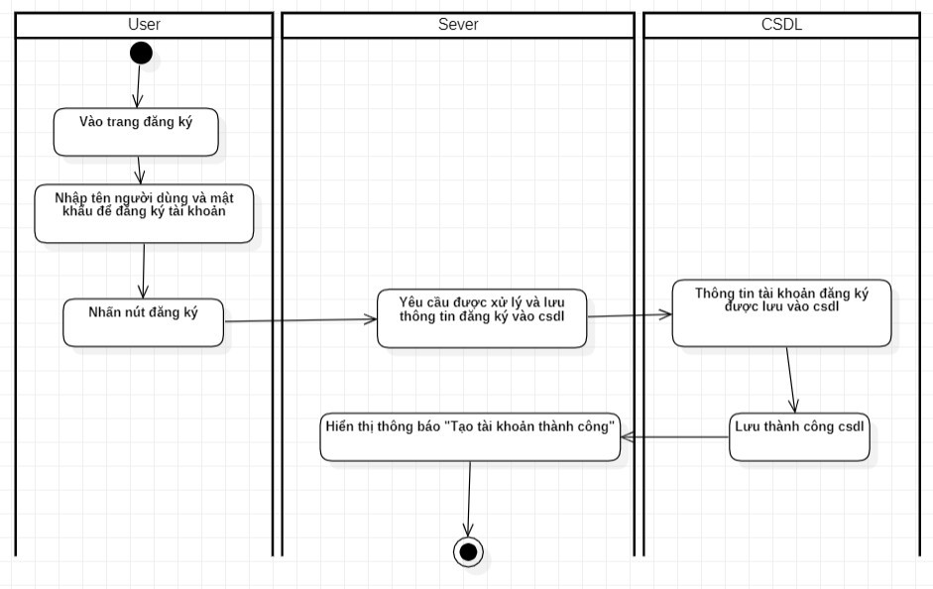

Hình 4. Luồng xử lí sự kiện đăng ký

2.2 Chức năng đăng nhập

* **Mục đích:** Đăng nhập tài khoản vào để sử dụng các chức năng của của hệ thống.
* **Giao diện:**

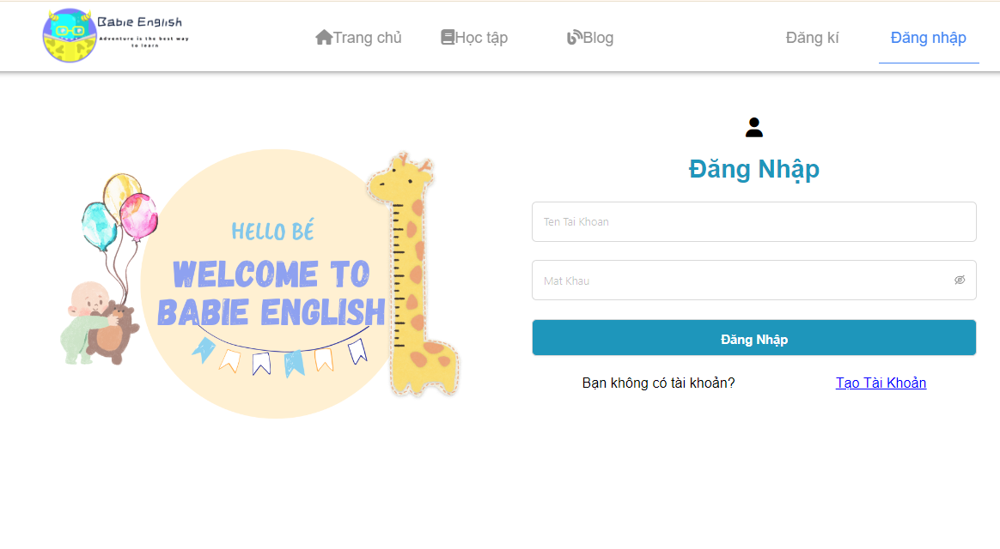

Hình 5. Giao diện trang đăng nhập

* **Các thành phần trong giao diện:**

|  |  |  |  |
| --- | --- | --- | --- |
| STT | Loại điều khiển | Giá trị mặc định | Lưu ý |
| 1 | **TextBox** | Text | Không được bỏ trống, phải đúng tài khoản và mật khẩu đã đăng ký |
| 2 | **Button** | Login |  |

Bảng 13. Thành phần của đăng nhập

* **Dữ liệu được sử dụng:**

|  |  |  |  |  |  |
| --- | --- | --- | --- | --- | --- |
| STT | Tên bảng / Cấu trúc dữ liệu | Phương thức | | | |
| Thêm | Sửa | Xóa | Truy vấn |
| 1 | TAIKHOAN |  |  |  | * |

Bảng 14. Dữ liệu được sử dụng của đăng nhập

* **Cách xử lý:** Người dùng đăng nhập đúng tài khoản và mật khẩu đã được đăng ký vào hệ thống và ấn nút login.

Hình 6. Luồng xử lí sự kiện trang đăng nhập

2.3 Chức năng học tập

* **Mục đích:** Giúp bé ôn luyện lại kiến thức đã học bằng 1 số câu hỏi có hình ảnh và âm thanh dễ dàng nhớ hơn.
* **Giao diện:**

Hình 7. Giao diện trang học tập

* **Các thành phần trong giao diện:**

|  |  |  |  |
| --- | --- | --- | --- |
| STT | Loại điều khiển | Giá trị mặc định | Lưu ý |
|  | Mỗi thành phần trong giao diện có thể là button hay textbox hay combobox, v.v. |  | Viết lưu ý cho những thành phần trong giao diện có cách xử lý đặc biệt hoặc các quy định mà lập trình viên phải thực hiện. |

Bảng 15. Thành phần của học tập

* **Dữ liệu được sử dụng:**

|  |  |  |  |  |  |
| --- | --- | --- | --- | --- | --- |
| STT | Tên bảng / Cấu trúc dữ liệu | Phương thức | | | |
| Thêm | Sửa | Xóa | Truy vấn |
| 1 | CAUHOI |  |  |  | * |
| 2 | CHUDE |  |  |  | * |
| 3 | CAPDO |  |  |  | * |
| 4 | DAPAN |  |  |  | * |

Bảng 16. Dữ liệu được sử dụng của học tập

* **Cách xử lý:** khi bạn đang ở trang chủ và chọn chức năng học tập khi đó bạn sẽ được đưa đến giao diện làm bài kiểm tra, sau khi bạn hoàn thành 10 câu hỏi cơ bản trong bài kiểm tra và nộp bài thì hệ thống sẽ lấy đáp án mà bạn đã chọn để so sánh với các đáp án và đáp án chính xác nhất mà trong cơ sở dữ liệu hệ thống đã set sẵn và khi đúng bạn sẽ được 10 điểm trên mỗi câu và nếu sai thì bỏ qua câu đó so sánh đến câu tiếp theo cho đến câu thứ 10 hoặc nếu bạn không chọn đáp án nào hoặc có vài câu bạn không chọn thì câu đó mặc định được hệ thống bỏ qua và cho là đáp án sai.

Hình 8. Luồng xử lí sự kiện trang học tập

2.4 Chức năng đánh giá Blog

* **Mục đích:** Giúp đem đến nhiều thông tin về việc học tiếng anh cho người dùng, người dùng có thể để lại đánh giá phía cuối bài blog
* **Giao diện:**

Hình 9. Giao diện trang Blog

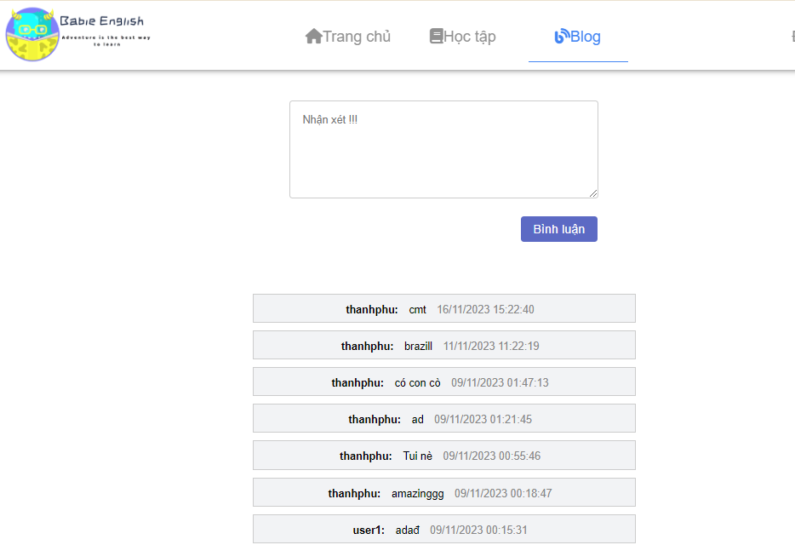

Hình 10. Phần đánh giá trang Blog

* **Các thành phần trong giao diện:**

|  |  |  |  |
| --- | --- | --- | --- |
| STT | Loại điều khiển | Giá trị mặc định | Lưu ý |
| 1 | Button |  | Sau khi nhập vào phần nhận xét bạn phải ấn vào button bình luận thì hệ thống mới ghi nhận lại. Không thể xoá cmt mà bạn đã đánh giá. |

Bảng 17. Thành phần của đánh giá Blog

* **Dữ liệu được sử dụng:**

|  |  |  |  |  |  |
| --- | --- | --- | --- | --- | --- |
| STT | Tên bảng / Cấu trúc dữ liệu | Phương thức | | | |
| Thêm | Sửa | Xóa | Truy vấn |
| 1 | DANHGIA | * |  |  |  |
| 2 | TAIKHOAN |  |  |  | * |

Bảng 18. Dữ liệu được sử dụng của đánh giá Blog

* **Các xử lý:**  Người dùng chọn vào chức năng Blog để xem thông tin trong bài và đọc đến cuối bài người dùng có thể để lại đánh giá nếu người dùng đã đăng nhập vào hệ thống

Hình 11. Luồng xử lí sự kiện đáng giá Blog

1. Cài đặt

**- Ngôn ngữ**: JavaScript, Nodejs, Express, React.

**- Cơ sở dữ liệu**: Mysql.

1. **Nodejs**: là một chương trình mã nguồn mở, đa nền tảng, môi trường thực thi back-end JavaScript trên nền engine V8 của Chrome. Cung cấp khả năng lập trình bất đồng bộ giúp dễ hơn trong việc lập trình các ứng dụng.



Hình 12. Nodejs

1. **Express**: là một framework mã nguồn mở, được thiết kế dùng để xây dựng back-end các ứng dụng web và các API cho Nodejs. Sử dụng express để làm back-end vì độ gọn nhẹ dễ dàng mở rộng.
2. **React**: là một thư viện JavaScript mã nguồn mở dành cho front-end. Dùng để xây dựng các giao diện người dùng cũng như là các thành phần UI. Được tạo ra bởi Facebook (hay Meta sau khi đổi tên công ty năm 2021). React là cơ sở để phát triển các ứng dụng single-page hoặc ứng dụng điện thoại. React có một cộng đồng rộng lớn các lập trình viên khiến cho việc tìm và sửa lỗi sẽ dễ dàng hơn.



Hình 13. React

1. **Mysql**: Một cơ sở dữ liệu quan hệ mã nguồn mở đã có mặt lâu đời, mang đến độ tin cậy cao trong việc thao tác cũng như bảo mật dữ liệu, ngoài ra việc cài đặt dễ dàng tiện dụng và rất gọn nhẹ.



*Hình 14. My SQl*

CHƯƠNG 3: KIỂM THỬ VÀ ĐÁNH GIÁ

1. Giới thiệu

1.1 Mục tiêu kiểm thử

- Mục tiêu của việc kiểm thử lại trang web dạy tiếng Anh cho trẻ em là đảm bảo rằng trang web hoạt động một cách chính xác, bảo mật và đáng tin cậy. Dưới đây là một số mục tiêu cụ thể mà kiểm thử lại trang web có thể hướng đến:

+ Kiểm tra các tính năng và chức năng của trang web để đảm bảo rằng chúng hoạt động đúng theo yêu cầu và mong đợi. Điều này bao gồm kiểm tra việc hiển thị nội dung, chức năng tương tác, đăng nhập, đăng ký tài khoản, và các tính năng khác trên trang web.

+ Kiểm tra tính bảo mật của trang web để đảm bảo rằng thông tin cá nhân của trẻ em và người dùng khác được bảo vệ một cách an toàn. Kiểm tra các biện pháp bảo mật như mã hóa dữ liệu, xác thực đúng người dùng, quản lý phiên làm việc, và quản lý quyền truy cập.

+ Kiểm tra trang web trên các nền tảng khác nhau như máy tính, điện thoại di động và máy tính bảng để đảm bảo rằng trang web hoạt động tốt và hiển thị đúng trên các thiết bị và trình duyệt khác nhau.

+ Kiểm tra hiệu suất: Đánh giá hiệu suất của trang web để đảm bảo rằng nó đáp ứng được tải lớn và có thời gian phản hồi nhanh. Kiểm tra thời gian tải trang, tải đồng thời, và kiểm tra khả năng mở rộng của trang web để xử lý lượng người dùng đồng thời lớn.

+ Thử nghiệm khả năng phục hồi của trang web sau khi xảy ra sự cố như mất kết nối mạng, lỗi hệ thống hoặc tấn công từ bên ngoài. Đảm bảo rằng trang web có khả năng phục hồi và khôi phục dữ liệu sau khi sự cố xảy ra.

1.2 Phạm vi kiểm thử

Đặc tả các trường hợp kiểm thử tương ứng với một số chức năng được mô tả trong tài liệu này

1.3 Lập kế hoạch kiểm thử

Quá trình kiểm thử hệ thống sẽ được tiến hành theo các bước sau:

‒ Lập chi tiết kế hoạch kiểm thử

‒ Tiến hành kiểm thử

‒ Báo cáo kết quả

1. Chi tiết kế hoạch kiểm thử

2.1 Các tính năng sẽ được kiểm thử

- Kịch bản kiểm thử tính chức năng

Bảng 19. Kịch bản kiểm thử tính chức năng

|  |  |  |
| --- | --- | --- |
| STT | Mô tả | Ngày tháng |
| 1 | Chức năng đăng nhập | 20/11/2023 |
| 2 | Chức năng đăng ký | 20/11/2023 |
| 3 | Chức năng đăng xuất | 20/11/2023 |
| 4 | Chức năng học tập | 20/11/2023 |
| 5 | Chức năng bình luận | 20/11/2023 |

* Kịch bản kiểm thử cơ sở dữ liệu

Bảng 20. Kịch bản kiểm thử cơ sở dữ liệu

|  |  |  |
| --- | --- | --- |
| STT | Mô tả | Ngày tháng |
| 1 | Dữ liệu hiển thị | 20/11/2023 |
| 2 | Kích thước dữ liệu | 20/11/2023 |
| 3 | Tính hợp lệ của dữ liệu | 20/11/2023 |

2.2 Các tính năng sẽ không được kiểm thử

- Tínhnăng đơn giản và rõ ràng: Các tính năng đơn giản, trực tiếp và dễ hiểu có thể không đòi hỏi kiểm thử chi tiết như những tính năng phức tạp hơn.

- Tính năng phi chức năng: Các tính năng mà không ảnh hưởng trực tiếp đến hoạt động chính của trang web và không liên quan đến mục tiêu chính của nó có thể không được kiểm thử một cách chi tiết. Ví dụ, một tính năng nền có thể không được kiểm thử một cách đầy đủ nếu nó không ảnh hưởng đến trải nghiệm học tập của trẻ.

2.3 Tiêu chí kiểm thử thành công / thất bại

- Tiêu chí kiểm thử thành công là kết quả thực hiện chức năng đúng với mong đợi, phù hợp với đặc tả yêu cầu.

- Tiêu chí kiểm thử thất bại là kết quả không như mong đợi, xuất hiện lỗi, không phù hợp với đặc tả yêu cầu.

2.4 Tiêu chí đình chỉ và yêu cầu bắt đầu lại

- Đình chỉ nếu có một số lượng lỗi quan trọng được xác định và chưa được sửa chữa, khi có sự cố hệ thống nghiêm trọng ảnh hưởng đến quá trình kiểm thử, có thể quyết định đình chỉ kiểm thử để giải quyết vấn đề này trước.

- Yêu cầu bắt đầu lại cần kiểm tra và đảm bảo rằng tất cả các lỗi quan trọng đã được sửa chữa và kiểm thử lại trước khi tiếp tục. Đối với kiểm thử tự động, sửa lỗi cụ thể hay thay đổi lớn trong yêu cầu thì cần xác định và thực hiện sữa lỗi trong kịch bản, kiểm thử lại để đảm bảo tính nhất quán và đầy đủ.

2.5 Sản phẩm bàn giao của kiểm thử

- Quá trình bàn giao sản phẩm của hoạt động kiểm thử bao gồm nhiều thông tin quan trọng để đảm bảo rằng tất cả các bên liên quan đều có đủ thông tin để đánh giá chất lượng của sản phẩm và quyết định về việc triển khai. Dưới đây là danh sách các thông tin và tài liệu có thể được bàn giao:

+ Tài liệu kiểm thử

+ Các ghi chú kiểm thử

+ Các báo cáo kiểm thử

+ Công cụ kiểm thử

+ Thông tin phiên bản và lịch sử kiểm thử

+ Quy trình bàn giao thông tin

1. Quản lý kiểm thử

3.1 Các hoạt động / công việc được lập kế hoạch, sự tiến hành kiểm thử

Để lập kế hoạch cho hoạt động kiểm thử, cần xác định một loạt các công việc và mối quan hệ: xác định yêu cầu kiểm thử, xác định phạm vi kiểm thử, lập kế hoạch kiểm thử, xây dựng kịch bản kiểm thử, xác định dữ liệu kiểm thử, chuẩn bị môi trường kiểm thử, triển khai kiểm thử, thu thập dữ liệu kiểm thử, phân tích và báo cáo kết quả, kiểm thử lại và điều chỉnh, hoàn thành báo cáo kiểm thử.

3.2 Môi trường kiểm thử

- Phần cứng:

+ Bộ xử lý: Intel(R) Core(TM) i3 -1005G1

+ Ram: 12 GB

+ Ổ cứng: SSD 256GB

+ Cấu hình mạng: có kết nối internet

- Phần mềm:

+ Hệ điều hành: Win10

+ Trình duyệt: Google Chrome, Firefox, Microsoft Edge

+ Hệ quản trị cơ sở dữ liệu: MySQL

3.3 Trách nhiệm và quyền hạn

- Quản lý Dự Án / Quản lý Kiểm Thử:

+ Trách nhiệm: Lập kế hoạch và theo dõi tiến độ toàn bộ quá trình kiểm thử. Quản lý nguồn lực và ngân sách được cấp cho kiểm thử.

+ Quyền hạn: Quyết định về ưu tiên và phân phối nguồn lực cho các phần kiểm thử khác nhau. Đưa ra quyết định về việc đình chỉ hoặc tiếp tục quá trình kiểm thử.

- Nhóm kiểm thử:

+ Trách nhiệm: Chuẩn bị kế hoạch kiểm thử chi tiết và phối hợp triển khai các hoạt động kiểm thử. Thực hiện các kịch bản kiểm thử và ghi lại kết quả kiểm thử.

+ Quyền hạn: Đề xuất các điều chỉnh trong kế hoạch kiểm thử nếu cần thiết. Yêu cầu tài nguyên và hỗ trợ cần thiết để thực hiện kiểm thử.

- Nhà phát triển:

+ Trách nhiệm: Chuẩn bị môi trường và dữ liệu kiểm thử. Thực hiện sửa lỗi và cập nhật phần mềm dựa trên phản hồi từ kiểm thử.

+ Quyền hạn: Yêu cầu thông tin chi tiết về lỗi và phản hồi từ kiểm thử. Thực hiện kiểm thử đơn vị để đảm bảo tính đúng đắn của mã nguồn. Thực hiện kiểm thử đơn vị để đảm bảo tính đúng đắn của mã nguồn.

– Nhân viên hỗ trợ kỹ thuật:

+ Trách nhiệm: Cung cấp hỗ trợ kỹ thuật và giải đáp các vấn đề kỹ thuật liên quan đến môi trường kiểm thử. Đảm bảo rằng hệ thống và môi trường kiểm thử đang hoạt động một cách đúng đắn.

+ Quyền hạn: Yêu cầu sửa lỗi và cải tiến liên quan đến môi trường kiểm thử. Hỗ trợ trong việc triển khai các bản cập nhật hệ thống liên quan đến kiểm thử.

3.4 Giao tiếp giữa các nhóm liên quan

Giao tiếp hiệu quả giữa các nhóm liên quan là chìa khóa để đảm bảo rằng mọi người đều hiểu rõ trạng thái và tiến độ của quá trình kiểm thử. Mô tả về phương tiện và nội dung giao tiếp thông qua các cách: Họp hàng tuần, Email thông báo.

3.5 Các rủi ro

Rủi ro về yêu cầu như sự thay đổi hoặc không rõ ràng về yêu cầu kiểm thử. Rủi ro về nhân sự liên quan đến sự thiếu hụt nhân sự hoặc sự không hiệu quả trong công việc đội ngủ kiểm thử. Rủi ro về kỹ thuật, các lỗi phức tạp và khó phát hiện có thể xuất hiện trong quá trình kiểm thử.

4 Các trường hợp kiểm thử

Bảng 21. Kiểm thử chức năng đăng nhập

|  |  |  |  |  |  |  |
| --- | --- | --- | --- | --- | --- | --- |
| Trường hợp kiểm thử | Các bước thực hiện | Kết nhập | Kết xuất | Kết quả mong dợi | Kết quả thực tế | Thành công/ Thất bại |
| Chức năng đăng nhập | B1: Chọn đăng nhập  B2: Đăng nhập với tên và mật khẩu | Tên: Chuỗi ký tự (user123)  Mật khẩu: Chuỗi ký tự: (H123456A) | Đảm bảo người dùng chuyển đến trang chủ và in thông báo đăng nhập thành công | Đăng nhập thành công | Như mong đợi | Thành công |

Bảng 22. Kiểm thử chức năng đăng xuất

|  |  |  |  |  |  |  |
| --- | --- | --- | --- | --- | --- | --- |
| Trường hợp kiểm thử | Các bước thực hiện | Kết nhập | Kết xuất | Kết quả mong dợi | Kết quả thực tế | Thành công/ Thất bại |
| Chức năng đăng xuất | B1: Chọn đăng xuất | Người dùng đã đăng nhập thành công vào hệ thống | Đảm bảo người dùng chuyển đến trang chủ hệ thống và bắt phải đăng nhập lại | Đăng xuất thành công | Như mong đợi | Thành công |

Bảng 23. Kiểm thử chức năng học tập

|  |  |  |  |  |  |  |
| --- | --- | --- | --- | --- | --- | --- |
| Trường hợp kiểm thử | Các bước thực hiện | Kết nhập | Kết xuất | Kết quả mong dợi | Kết quả thực tế | Thành công/ Thất bại |
| Chức năng học tập | B1: Chọn học tập  B2: Chọn chủ đề | Chọn đáp án trả lời | Đảm bảo khi đáp án sai thì sẽ hiện đáp án màu đỏ và đáp án đúng sẽ hiện màu xanh lá. Khi chọn đáp án sẽ phát ra âm thanh của từng từ. Đáp án đúng sẽ xuất hiện nghĩa của từ và nút “Đi tiếp” | Đáp án sai hiện màu đỏ, Đáp án đúng hiện màu xanh lá và có phát ra âm thanh | Như mong đợi | Thành công |

Bảng 24. Kiểm thử chức năng bình luận

|  |  |  |  |  |  |  |
| --- | --- | --- | --- | --- | --- | --- |
| Trường hợp kiểm thử | Các bước thực hiện | Kết nhập | Kết xuất | Kết quả mong dợi | Kết quả thực tế | Thành công/ Thất bại |
| Chức năng bình luận | B1: Đăng nhập vào hệ thống  B2: Chọn chủ đề blog | Phải đăng nhập vào hệ thống thành công | Hiện bản bình luận và bình luận thành công. | Phần bình luận sẽ được hiển thị ở dưới trang blog | Như mong đợi | Thành công |

PHẦN 3: KẾT LUẬN

CHƯƠNG 1: KẾT QUẢ ĐẠT ĐƯỢC

Rút được nhiều bài học trong tác phong làm việc nhóm một cách chuyên nghiệp, có ý thức làm việc nhóm cao hơn, các thành viên luôn họp mặt đúng giờ và đầy đủ. Biết sử dụng các framework của node như express, react tích hợp các giao tiếp bên thứ 3.

Website dạy bé học tiếng Anh (Babie English) đã đạt được nhiều kết quả tích cực trong quá trình phát triển. Thiết kế và xây dựng với đa số các chức năng và yêu cầu đã đặt ra. Đối tượng sử dụng website gồm các bé mầm non và các phụ huynh và giáo viên giúp việc giảng dạy cho bé một cách dễ dàng hơn.Đầu tư sự tập trung vào nội dung giáo dục có chất lượng Các bài học được thiết kế một cách sáng tạo và phù hợp với độ tuổi của trẻ, tạo ra môi trường học tập thú vị và tích cực.

**Thành công:**

* Viết một trang web dạy học tiếng Anh với giao diện đẹp mắt, nội dung đa dạng thu hút được trẻ nhỏ.
* Nâng cao tinh thần làm việc nhóm chuyên nghiệp: các thành viên luôn có mặt rất đúng giờ khi làm việc nhóm, hoàn thành tốt và đúng thời hạn các công việc đã giao.
* Những yếu tố phụ sau những lần báo cáo được Cô yêu cầu thêm vào đã hoàn thành.
* Hiểu sâu hơn về yêu cầu và tính năng cũng như tìm hiểu lên kế hoạch thực hiện để tạo ra và hoàn thành một trang web.

**Hạn Chế:**

* Chưa tối ưu sắp xếp tổ chức dữ liệu hợp lý.
* Phần mềm còn thiếu 1 vài chức năng như chơi trò bằng tiếng Anh cho bé để thu hút hơn.
* Còn thiếu phần chức năng của Admin để thêm sửa xoá các khoá học mà không cần phải vào CSDL để làm.
* Hệ thống test vẫn chưa trực quan nhất có thể.

CHƯƠNG 2: HƯỚNG PHÁT TRIỂN

* Phát triển thêm tính năng tìm loài động vật.
* Thêm âm thanh tiếng kêu trong các bài học và bài kiểm tra để bé có thể nhận biết khi ra ngoài thực tế.
* Thêm các trò chơi và video giải trí dạy tiếng Anh dành cho bé.
* Phát triển app trên nền tảng di động, tạo điều kiện cho bé học tập được mọi lúc.

TÀI LIỆU THAM KHẢO

[1] **Trương Xuân Việt.** *Slide bài giảng phân tích yêu cầu phần mềm (Software Requirements)*. Khoa KTPM, Đại học Cần Thơ, 2021.

[2] **TS. Phạm Thị Xuân Lộc - TS. Phạm Thị Ngọc Diễm,** *Giáo trình ngôn ngữ mô hình hoá.* Trường CNTT và TT, Khoa KTPM, Đại học Cần Thơ.

[3] **Trương Minh Thái.** *Slide bài giảng nguyên lý xây dựng phần mềm.* Trường CNTT và TT, Khoa KTPM, Đại học Cần Thơ.

[4] **Trần Cao Đệ, Đỗ Thanh Nghị** (2012). *Giáo trình kiểm thử phần mềm*, NXB Đại học Cần Thơ.

[5] Mẫu tài liệu, kế hoạch kiểm thử – ThS.Võ Huỳnh Trâm.

[6] **Thuỷ Nguyễn.** *Ý tưởng thiết kế trang web dạy học tiếng Anh.* 2020.

<https://bizfly.vn/techblog/thiet-ke-website-hoc-tieng-anh.html>

[7] **Trang web**, <https://www.w3schools.com/>tham khảo các kiến thức về lập trình web.

[8] **Wikipedia**: [https://vi.wikipedia.org](https://vi.wikipedia.org/wiki/Tic-tac-toe) tham khảo về lý thuyết của các công nghệ.

[9] **Trang web**, <https://www.canva.com/>dùng để thiết kế logo của website.

[10] **Trang web,** <https://soundoftext.app/> dùng để lấy âm thanh phát âm tiếng Anh.

[11] <https://www.w3schools.com/react/>

[12] <https://reactjs.org/docs/getting-started.html>

[13] <https://expressjs.com/en/guide/routing.html>

[14] <https://www.w3schools.com/nodejs/>

PHỤ LỤC

1. Hướng dẫn cài đặt

Hướng dẫn càiđặt NodeJS: <https://kb.pavietnam.vn/cai-dat-nodejs-tren-windows.html>

- Bật ứng dụng Visual Studio Code sau khi đã tải thành công NodeJS và mở file FINAL_NienLuan

Hình 15. Hướng dẫn cài đặt 1

* Mở một Terminal mới tại file FINAL_NienLuan điều hướng đến nienluan_client và nhập npm start để mở giao diện

Hình 16. Hướng dẫn cài đặt 2

* Sau đó dùng 1 trình duyệt để có thể chạy địa chỉ local host là http://localhost:3000/ để sử dụng được trang Website dạy tiếng anh dành cho bé.

Hình 17. Hướng dẫn cài đặt 3

* Tiếp theo tại Terminal điều hướng đến nienluan_server và nhập npm start để chạy csdl của Website dạy tiếng anh cho bé.

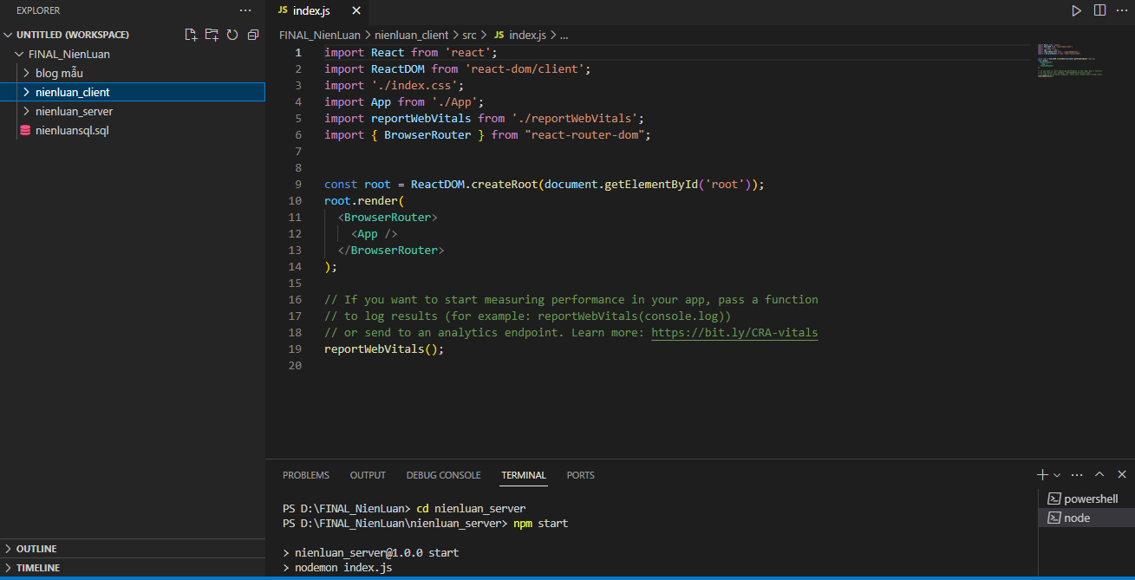

Hình 18. Hướng dẫn chạy terminal và nhập npm start